|  |
| --- |
| **REPUBLIKA HRVATSKA** |
| **ISTARSKA ŽUPANIJA** |
| **GRAD POREČ - PARENZO**  **CITTÀ DI POREČ - PARENZO**  **Gradonačelnik** |
| **KLASA: 024-01/25-01/381** | |
| **URBROJ: 2163-6-09/01-25-2** | |
| **Poreč-Parenzo, 6. listopada 2025.** | |

Na temelju članka 53. Statuta Grada Poreča-Parenzo („Službeni glasnik Grada Poreča-Parenzo” broj 2/13, 10/18, 2/21 i 12/24), na prijedlog Upravnog odjela za društvene djelatnosti KLASA: 602-02/25-01/41 URBROJ: 2163-6-21/05-25-2 od 3.10.2025., Gradonačelnik Grada Poreča-Parenzo donio je 6. listopada 2025. godine sljedeći

**ZAKLJUČAK**

1. Utvrđuje se prijedlog Odluke o davanju prethodne suglasnosti na proširenje djelatnosti Umjetničke škole Poreč te se dostavlja Gradskom vijeću na razmatranje i donošenje u priloženom tekstu.
2. Na sjednici Gradskog vijeća Grada Poreča-Parenzo, sva potrebna tumačenja uz predloženu Odluku, dat će Tihana Mikulčić, pročelnica Upravnog odjela za društvene djelatnosti.

**GRADONAČELNIK**

**Loris Peršurić**

**PRILOZI:**

1. Prijedlog Odluke Gradskoga vijeća,

2. Prijedlog Odluke Školskog odbora.

**DOSTAVITI:**

1. Gradsko vijeće, ovdje,

2. Upravni odjel za društvene djelatnosti, ovdje, (KLASA: 602-02/25-01/41)

3. Pismohrana, ovdje.

|  |
| --- |
|  |
| **REPUBLIKA HRVATSKA** |
| **ISTARSKA ŽUPANIJA** |
| **GRAD POREČ-PARENZO**  **CITTA DI POREČ-PARENZO** |
| **Gradsko vijeće** |
| **KLASA:**  **URBROJ:**  **Poreč-Parenzo,** |

Na temelju članka 29. stavka 2. Zakona o ustanovama („Narodne novine“ broj 76/93, 29/97, 47/99, 35/08, 127/19, 151/22) i članka 41. stavka 1. Statuta Grada Poreča-Parenzo (“Službeni glasnik Grada Poreča” broj 2/13, 10/18, 2/21 i 12/24), Gradsko vijeće Grada Poreča-Parenzo je, na sjednici održanoj ____________ 2025. godine, donijelo sljedeću

**ODLUKU**

**o davanju prethodne suglasnosti na proširenje djelatnosti**

**Umjetničke škole Poreč**

**Članak 1.**

Daje se prethodna suglasnost na prijedlog Odluke o proširenje djelatnosti Umjetničke škole Poreč, koji je donio Školski odbor dana 9. rujna 2025. godine, a koji čini sastavni dio ove Odluke.

**Članak 2.**

Utvrđuje se proširenje djelatnosti Umjetničke škole Poreč uvođenjem programa tambure, udaraljke, saksofon i klarinet.

**Članak 3.**

Ova Odluka stupa na snagu prvog dana od dana objave u "Službenom glasniku Grada Poreča-Parenzo".

**PREDSJEDNIK**

**GRADSKOG VIJEĆA**

**Elio Štifanić**

**DOSTAVITI:**

1. Gradonačelnik, ovdje,

2. Upravni odjel za društvene djelatnosti, ovdje,

3. Umjetnička škola Poreč, Narodni trg 1, 52440, 52440 Poreč

4. Pismohrana, ovdje.

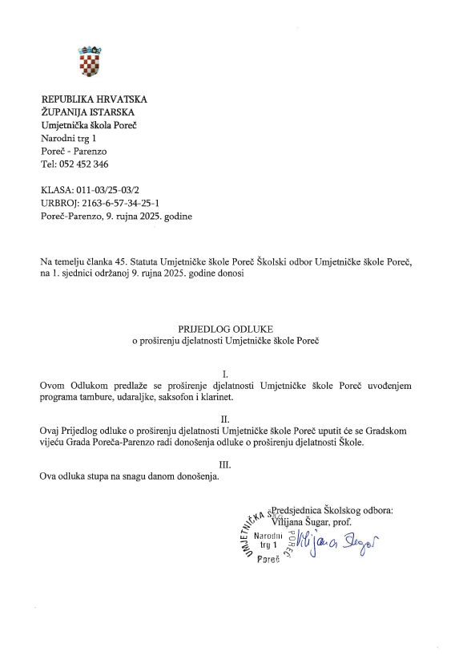

**Obrazloženje**

**Pravna osnova:**

Pravna osnova za donošenje predložene Odluke je Zakon o ustanovama („Narodne novine“ broj 76/93, 29/97, 47/99, 35/08, 127/19, 151/22) i Statut Grada Poreča-Parenzo (“Službeni glasnik Grada Poreča-Parenzo“ broj 2/13, 10/18, 2/21 i 12/24).

Člankom 29. stavkom 2. Zakona o ustanovama određeno je da Odluku o promjeni djelatnosti donosi upravno vijeće ustanove uz prethodnu suglasnost osnivača, ako zakonom ili aktom o osnivanju nije drugačije određeno.

Člankom 41. stavkom 1. Statuta Grada Poreča-Parenzo određeno je da Gradsko vijeće, između ostalih poslova taksativno navedenih u ovom članku, obavlja i druge poslove koji su mu stavljeni u djelokrug zakonom ili drugim propisom.

**Ocjena stanja:**

Umjetnička škola Poreč (dalje u tekstu: Škola), zastupana po ravnateljici Sanjici Sari Radetić, obratila se Gradu Poreču-Parenzo, putem Upravnog odjela za društvene djelatnosti, 9. Rujna 2025. Godine s molbom da Grad Poreč-Parenzo, kao Osnivač ove ustanove, izda prethodnu suglasnost na prijedlog Odluke o proširenju djelatnosti Umjetničke škole Poreč*.* Prijedlog Odluke je Školski odbor donio na sjednici 9. rujna 2025. godine, KLASA: 011-03/25-03/2, URBROJ: 2163-6-57-34-25-1, sukladno članku 118. stavku 2. Zakona o odgoju i obrazovanju u osnovnoj i srednjoj školi („Narodne novine“ broj 87/08, 86/09, 92/10, 105/10, 90/11, 5/12, 16/12, 86/12, 126/12, 94/13, 152/14, 7/17, 68/18, 98/19, 64/20, 133/20, 151/22, 155/23, 156/23, dalje u tekstu: Zakon) kojim je određeno da Školski odbor, između ostalih poslova taksativno navedenih u ovom članku, predlaže osnivaču promjenu djelatnosti i donošenje drugih odluka vezanih uz osnivačka prava.

Umjetnička škola Poreč zadovoljava sve propisane materijalne, prostorne i kadrovske uvjete za uvođenje programa tambure, udaraljke, saksofon i klarinet. Uvođenjem novih programa ispuniti će se potrebe djece i roditelja, povećati će se obuhvat učenika u osnovnom i srednjem glazbenom obrazovanju čime će se omogućiti obrazovanje stručnog kadra i profesionalnih glazbenika. Navedeno je u skladu s člankom 92. stavkom 2. Zakona, kojim su određeni uvjeti za izvođenje nastavnog plana i programa školske ustanove, odnosno potreban broj stručnih osoba, odgovarajući prostor i oprema, tehnički, zdravstveni i ekološki uvjeti.

Člankom 92. stavkom 9. Zakona određeno je ako se tijekom obavljanja djelatnosti promijeni sjedište školske ustanove, odnosno prostor u kojemu školska ustanova obavlja djelatnost ili dio djelatnosti, ili ako se djelatnost za koju je školska ustanova osnovana proširuje izvođenjem novih programa obrazovanja osnovnog ili srednjeg školstva, ili mijenja program obrazovanja, školska ustanova je dužna prije početka rada u promijenjenim uvjetima podnijeti zahtjev Ministarstvu za izdavanje rješenja o radu u promijenjenim uvjetima. Slijedom navedenog, školska ustanova će nakon dobivanja prethodne suglasnosti Gradskoga vijeća na Odluku o proširenju djelatnosti zatražiti od nadležnog Ministarstva izdavanje rješenja o radu u promijenjenim uvjetima. Nakon dobivenog rješenja Školski odbor je dužan donijeti prijedlog odluke o izmjeni i dopuni Statuta u kojoj se proširuje djelatnost, na prethodnu suglasnost Gradskoga vijeća.

**Osnovna pitanja koja treba urediti Odlukom:**

Predloženom Odlukom daje se prethodna suglasnost Umjetničkoj školi Poreč na prijedlog Odluke o proširenju djelatnosti uvođenjem programa tambure, udaraljke, saksofon i klarinet.

**Cilj donošenja Odluke:**

Cilj donošenja ove Odluke jest omogućiti proširenje djelatnosti Škole u skladu s izraženim potrebama zajednice, unaprijediti kvalitetu glazbenog obrazovanja u Gradu Poreču-Parenzo te proširiti dostupnost obrazovanja u različitim instrumentima u svrhu sveobuhvatnog umjetničkog razvoja djece i mladih.

**Sredstva potrebna za ostvarenje Odluke:**

Za ostvarenje predložene Odluke nisu potrebna sredstva iz Proračuna Grada Poreča-Parenzo.